姓名：_______________________ 班別：______________ 學號：_____________

試記錄未來7天的「傷心指數」，並在相應的指數位置加 🗸表示。

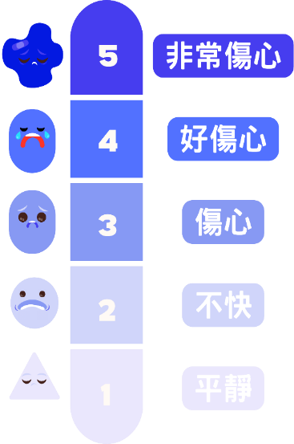

**5**

**4**

**3**

**2**

**1**

**非常傷心**

**好傷心**

**傷心**

**不快**

**平靜**



**傷心指數**

|  |  |  |  |  |  |  |  |  |
| --- | --- | --- | --- | --- | --- | --- | --- | --- |
| 日期 | | | | | | | | |
| 14/10 (例子) |  |  |  |  |  |  |  |  |
|  |  |  |  |  |  |  |  |  |
|  |  |  |  |  |  |  |  |  |
|  |  |  |  |  |  |  |  |  |
|  |  |  |  |  |  |  |  |  |
| 🗸 |  |  |  |  |  |  |  |  |

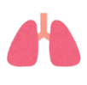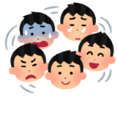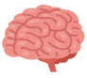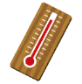

**表情、動作**

**呼吸**

**心跳**

**體溫**

**頭腦**

**身體反應(舉隅)**



**5**

**4**

**3**

**2**

**1**

**非常傷心**

**好傷心**

**傷心**

**不快**

**平靜**



**傷心指數**

|  |
| --- |
| **全身發抖、大聲哭喊、心跳/呼吸急促、頭昏腦脹、手腳無力** |
| **流淚、呼吸不順暢、手腳無力** |
| **嘴角向下垂、流淚、皺眉** |
| **嘴角向下垂、皺眉、沒精打彩** |
| **心跳/呼吸平穩、頭腦清晰** |

導師指引：除了傷心的情緒外，兒童及青少年有抑鬱症時，亦可能較多出現煩躁的情緒 (irritable mood)，故亦可請學生留意及記錄煩躁指數。